КИБЕРБУЛЛИНГ: КАК ПРЕДОТВРАТИТЬ? КАК ПРОТИВОСТОЯТЬ?
21 век - эпоха Интернета. В наше время каждый желающий может не только найти, но и свободно, без всякой цензуры прокомментировать любую информацию, пост, фотографию.
Нередко современные подростки сталкиваются с осуждением, презрением, неодобрением в Интернете. Подобное отношение часто выражается в безобидных, на первый взгляд, шутках или, как сейчас принято выражаться, «мемах». Однако одна случайно сделанная фотография, где неправильный ракурс обнажает недостатки фигуры или изъяны кожи, может раз и навсегда убить в еще не сформировавшейся личности чувство собственного достоинства. Один клик – и унизительные, порочащие их фотографии, видео, пародийные изображения, проникают в самые отдаленные уголки города, страны, мира.
Подобные поступки подрывают репутацию и уверенность подростка, чей эмоциональный фонд настолько нестабилен и чувствителен, что один нелестный отзыв о нем может вогнать его в депрессию, или, что еще страшнее, убить в нем желание жить. И примеров тому немало. В 2012 году Канаду потрясла смерть 15-летней Аманды Тодд, покончившей жизнь самоубийством после ужасающей по своей жестокости и масштабу травли в интернете.
Аманде было 12 лет, когда она зарегистрировалась в Facebook. Один из интернет - друзей девушки уговорил ее показать ему обнаженную грудь, заснял этот момент на камеру и выложил снимок в сеть. Постоянные унижения, которым подверглась Аманда впоследствии, заставили ее сменить не одну школу, но бесконечная травля, насмешки и брезгливое отношение не прекращались. Фотографии девушки вновь всплывали на страницах социальной сети. На протяжении трех лет она каждый день испытывала на себе жестокость и безжалостность своих сверстников.
Последней каплей для юной Аманды стало зверское избиение пятнадцатью школьниками, которому подверглась девушка. После этого она пыталась покончить жизнь самоубийством, но врачам удалось ее спасти. Вернувшись из больницы, Аманда вновь увидела в социальных сетях агрессивные комментарии. В них сверстники откровенно желали ей смерти. 10 октября 2012 года Аманда Толд предприняла еще одну попытку покончить с собой, и на этот раз спасти ее не удалось.
Самое ужасное то, что история школьницы из далекой для нас Канады- далеко не единичный случай того, к каким последствиям приводит кибербуллинг и безнаказанная жестокость подростков с социальных сетях.
Чтобы предостеречь молодое поколение от необдуманных поступков, необходимо не только наказывать «смелых анонимов», правящих в мире Интернета, но и объяснить другим пользователям, как подобные «шутки» могут сказаться на жизни окружающих их людей.

Если ты столкнулся с кибербуллингом | Советы родителям
Оставайтесь спокойными  Постарайтесь абстрагироваться от негативных комментариев. Возможно, будет лучше выйти из социальной сети, где вы подверглись кибербуллингу, или выключить девайс.  Не реагируйте  Помните, ваш оппонент ожидает ответной реакции. Не играйте по его правилам. Возможно, у него тут же пропадет интерес к вам.  Заблокируйте кибербуллера  Любая социальная сеть обладает кнопкой «заблокировать». Так вы отгородите себя от дальнейшего негативного воздействия обидчика.  Убедитесь, что ваш профиль виден только друзьям. Это поможет вам избежать нежелательного внимания со стороны посторонних.  Подайте жалобу  Будьте уверены, вы - не единственный, пострадавший от кибербуллинга. Обратившись в администрацию социальной сети, вы поможете предотвратить новые атаки.  Не бойтесь решительных мер  Если вышеперечисленные советы не помогли, обратитесь с проблемой к родителям, администрации вашего учебного заведения, или в правоохранительные органы.  Помните, они всегда на ВАШЕЙ стороне  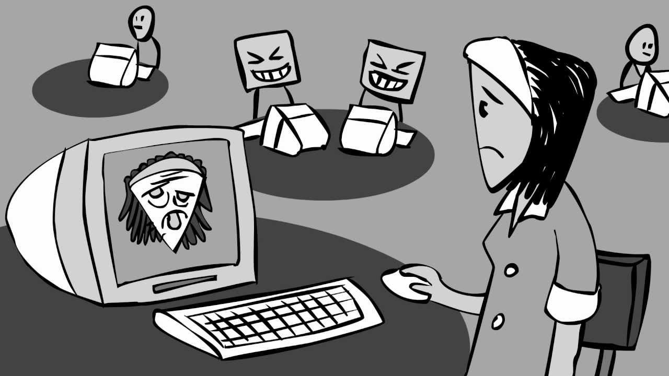 | Интересуйтесь личной жизнью ребенка  Вы должны быть в курсе того, что происходит в его жизни. Дайте ему понять, что он может в любой момент рассчитывать на вашу помощь.  Ребенок должен знать, что такое «личные данные»  Объясните, что это закрытая информация, которую не следует размещать в социальной сети. Предупредите об опасностях Интернета, подкрепите ваши аргументы конкретными примерами из жизни, так подросток воспримет их более серьезно.  Напомните ребенку о культуре общения.  Ваш ребенок должен понимать, что при общении в интернете, он должен быть вежливым и дружелюбным с другими пользователями.  Хвалите и поощряйте его заслуги и достижения  Ребенку необходимо знать, что вы гордитесь им, это укрепит его уверенность в себе и своих силах, а это всегда необходимо подрастающему поколению.
Кибербуллинг и его последствия для «смелых анонимов»
Подумайте, какие последствия имеют ваши необдуманные комментарии. Оставив негативный отзыв под чужой фотографией, вы рискуете стать виновником их самых трагичных решений.

Последствия психологического насилия в интернете у жертвы:
Снижение самооценки, депрессия, агрессивное поведение, суицидальные наклонности.

Но и для вас подобные действия не пройдут бесследно:
Повзрослев, вы имеете шансы остаться одинокими, так как буллинг развивает высокую самооценку, нарциссизм, агрессию, авторитарность, цинизм.

Юридическая ответственность за кибербуллинг, троллинг, флейм:
Статья 282 УК РФ гласит, любые действия направленные на унижение достоинства человека, которые совершаются публично или с использования интернета, влекут за собой ответственность:
- штраф в размере 300-500 тысяч рублей;
- наказание принудительными работами;
- лишение права заниматься определенной деятельностью и занимать определенные должности в течение 3-5 лет;
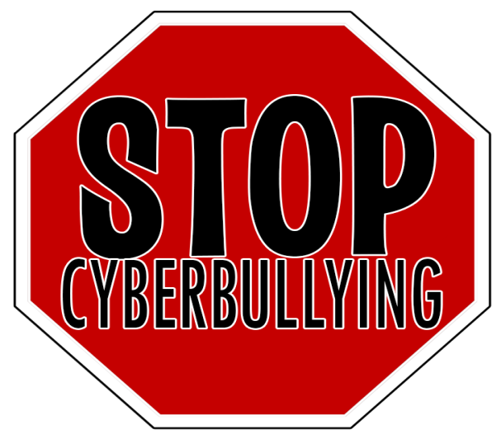
- в особых случаях - лишение свободы на срок от 2 до 5 лет.

ОЖИДАЕМЫЙ РЕЗУЛЬТАТ
План минимум: хорошим минимальным результатом разработки и выпуска предлагаемых Памяток будет то, если подростки, подвергаемые кибернасилию, перестанут воспринимать его всерьез, поймут, что они не одиноки, и те, кто высказывают свое мнение под галочкой анонима, не стоят внимания. Родители должны осознать, насколько важно их участие в социальной жизни ребенка, ведь предупрежден - значит вооружен.

План максимум: в идеале профилактическое мероприятие должно зародить в молодом поколении мысль о том, насколько важно быть гуманным и толерантным по отношению к окружающим, соблюдать принципы этикета как в реальном мире, так и в социальных сетях. Подростку необходимо задуматься о том, что Интернет - это не место безнаказанного насилия и агрессии.

